**利未記的節期:**

**逾越節 (1/14)，五旬節（3月），吹角節（7/1），贖罪日（7/10），住棚節（7/15）**

|  |  |  |  |
| --- | --- | --- | --- |
| **當守的三大節期（**一年三次朝見耶和華，出23:17，34:23） | | | |
|  | **逾越節及無酵節** | **收割節** | **收藏節** |
| 出二十三～  有關三大節期的規定 | 只提守無酵節，吃無酵餅七天，不可空手朝見耶和華，記念出埃及 | 收田間勞碌得來初熟之物 | 年底守收藏節，一年三次朝見耶和華 |
| 出三十四～  針對金牛犢事件，強調不可拜偶像，強調救恩的節期性質 | 只提守無酵節，吃無酵餅七天，在亞筆月〔尼散月，猶太年曆的正月〕所定的日期，記念出埃及 | 〔先強調安息日〕連收割期都要守安息日，在收割初熟小麥時守節，又稱為七七節 | 年底守收藏節，一年三次朝見耶和華 |
| 利二十三～  給人民的規定，強調歸祭司的部分，強調無殘疾祭牲，強調要有聖會，另規定吹角節和贖罪日 | 正月十四日守逾越節，十五日守無酵節，吃無酵餅七天，第一日和第七日有聖會，無論何工都不可作 | 初熟的莊稼給祭司詳載五旬節的算法，獻燔祭與平安祭 | 七月十五日住棚節要守節七日  第一日及第八日有聖會，甚麼勞碌的工都不可作，七日之內要獻火祭，要在耶和華面前歡樂，要住在棚裏 |
| 民二十八～二十九  強調節期中，每日當獻的祭，是給祭司執行的規定 | 正月十四日逾越節，十五日是節期，吃無酵餅七天，第一日及第七日當有聖會，甚麼勞碌工都不可作。每天獻馨香火祭 | 七七節，獻新素祭給耶和華，當有聖會，無論甚麼勞碌的工都不可作，獻燔祭和素祭 | 七月十五日，當有聖會，甚麼勞碌的工都不可作，守節七天，規定各日所當獻的祭牲數目 |
| 申十六～  強調守的精神：分享與歡樂 | 亞筆月守逾越節，為要記念出埃及，在耶和華所選擇立為祂名的居所，獻上祭牲，吃無酵餅七天，把肉烤了吃，第七日當守嚴守嚴肅會 | 從開鐮收莊稼時計算七七日，在耶和華所選擇立為祂名的居所，所有人包括利未人，寄居的，孤兒，寡婦，在耶和華面前歡樂，記念曾在埃及為奴，而今得釋放 | 收完麥子和葡萄，守住棚節七天，所有人包括利未人，寄居的，孤兒，寡婦，都要歡樂，守節七日 |

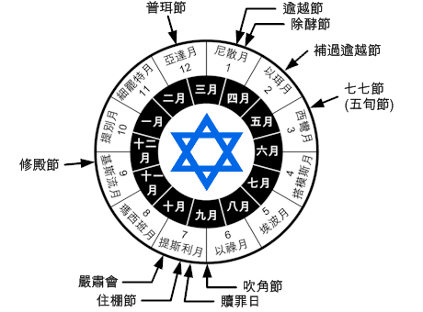

以色列人在曠野的路程與年表 （民數記）

* 正月十五日：出離埃及，過紅海，在瑪拉；以琳；汎的曠野；百姓發怨言。
* 二月十五日：鵪鶉與嗎哪，在利非訂：磐石出水；與亞瑪力人的爭戰；葉忒羅。
* 三月某日：在西乃：十條誡；約；律法書；摩西在山上四十日.金牛犢；二次山上四十日。
* 第二年二月初一日：造帳幕；數點民數。
* 第二年二月二十日：在他備拉：火；鵪鶉；災殃.在哈洗錄；米利暗與亞倫之變.在加低斯巴尼亞：遣人往窺迦南地：百姓的叛逆；摩西的代求；百姓的失敗；加增的律法；可拉；一萬四千七百人的死亡；亞倫的杖，在鄰近曠野的三十八年。  
  第四十年正月：米利暗之死；磐石出水；摩西的罪，末次動身去迦南，以東阻止以色列人通過。
* 第四十年五月初一日：在何珥山；亞倫之死，以色列人戰勝迦南人，從何珥山向南行：火蛇，往東再往北繞以東地而行，往北再經摩押的東境，戰敗亞摩利人和巴珊人，在摩押平原安營：巴蘭；拜昆珥的罪；二萬四千人被殺；數點民數；米甸人的敗亡；兩個半支派的定居約但河東。
* 第四十年十一月一日：摩西的臨別贈言；摩西之死。
* 第四十一年正月初十日：百姓過約但河。
* 第四十一年正月十四日：守逾越節；嗎哪停止。

